**《行政区划2》学习指南**

**【学习目标】**

1.记住我国34个省级行政区的简称和行政中心。

**【教材内容】**

中国地图出版社七年级上册第二章《中国的疆域和人口》第2节《行政区划2》。

**观看微课《行政区划2》，完成学习任务。**

**【学习任务一】**

1.在表格中填写对应省区的简称，并在地图中相应位置标注。

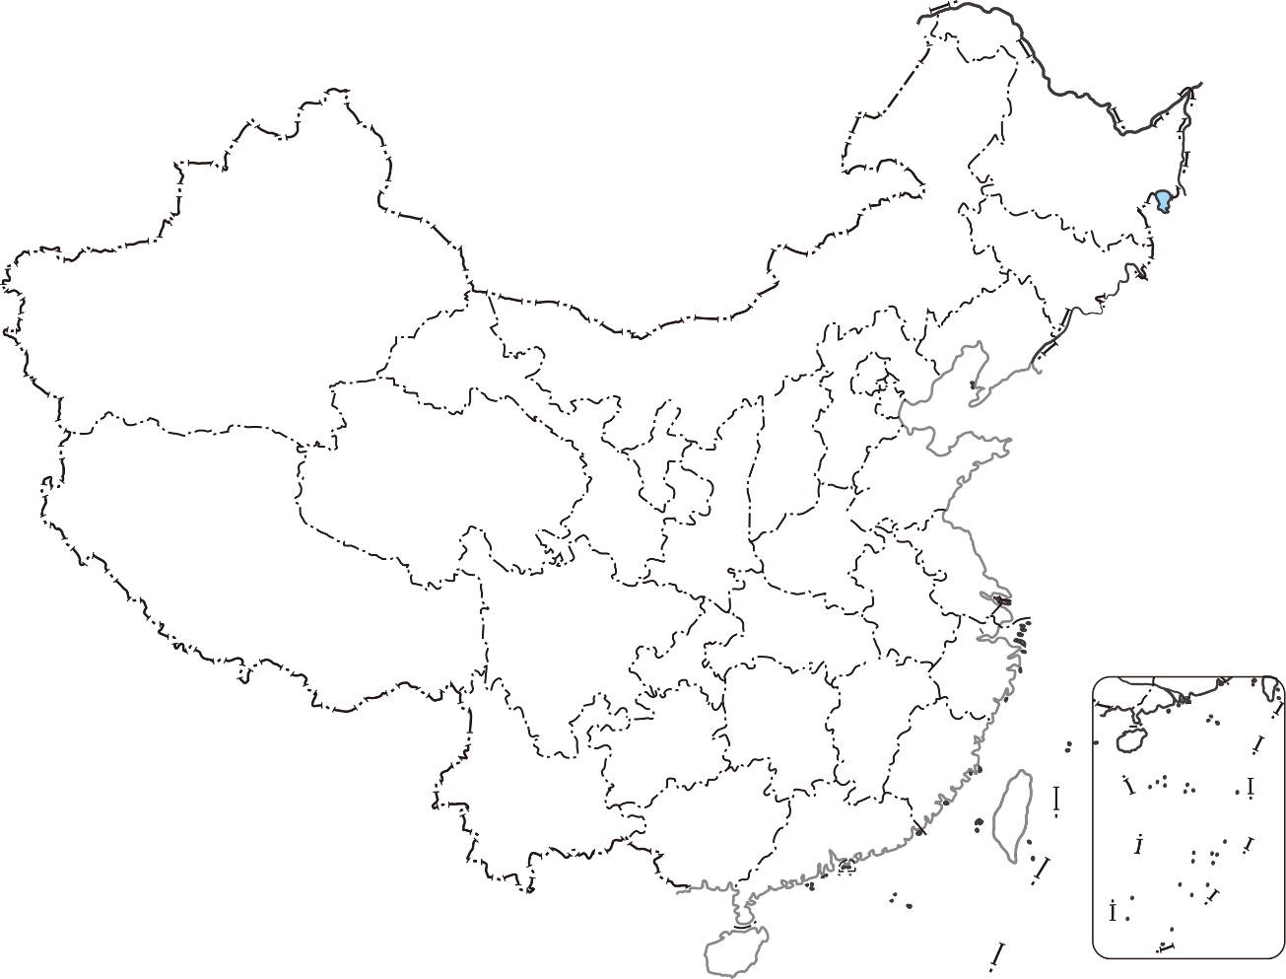

|  |  |
| --- | --- |
| **省区全称** | **简称** |
| 四川省 |  |
| 贵州省 |  |
| 云南省 |  |
| 陕西省 |  |
| 甘肃省 |  |

|  |  |
| --- | --- |
| **省区全称** | **简称** |
| 北京市 |  |
| 黑龙江省 |  |
| 内蒙古自治区 |  |
| 湖南省 |  |
| 安徽省 |  |
| 河北省 |  |
| 西藏自治区 |  |

**【学习任务二】**

2.在表格中填写对应省区的行政中心，并在地图中相应位置标注。

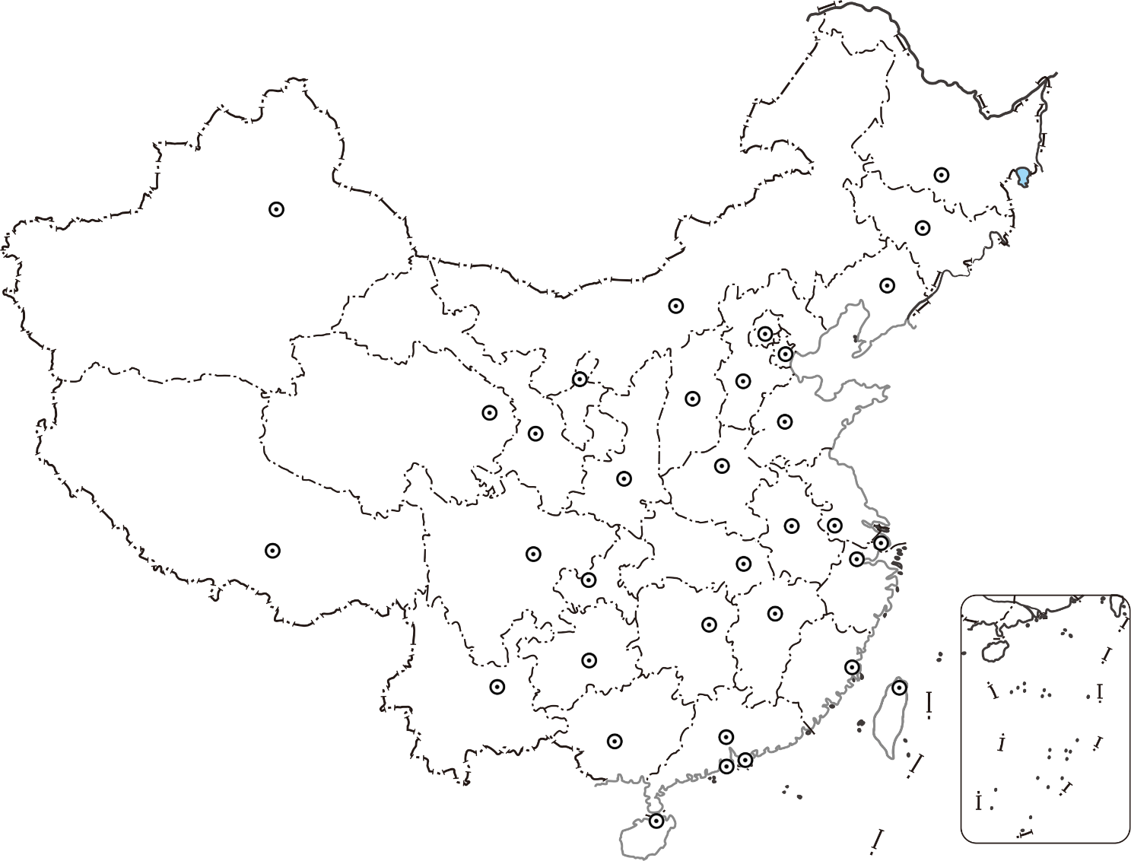

|  |  |
| --- | --- |
| **省区全称** | **行政中心** |
| 青海省 |  |
| 广西壮族自治区 |  |
| 甘肃省 |  |
| 河南省 |  |
| 浙江省 |  |
| 福建省 |  |
| 广东省 |  |

**【学习任务三】**

利用资源包中的“中国行政区狙击游戏”进行简称和行政中心狙击游戏挑战活动，达到90分为挑战成功！

**【方法总结】**

1.简称的由来主要有____________________、______________________、_________________________、____________________________等四种情形。

2.行政区划的记忆方法有________记忆、________记忆、________记忆、________记忆、________记忆等多种记忆方法。